https://www.claseejecutiva.uc.cl/blog/equidad-en-las-emisiones-de-gases-de-efecto-invernadero/

¿Equidad en las emisiones de gases de efecto invernadero?

Área: Energía y recursos naturales
Escrito por : Gustavo Lagos
Noviembre 6, 2019
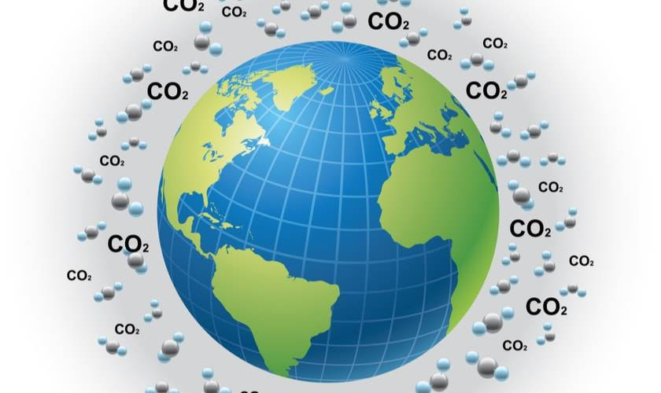
La respuesta es variopinta, y depende de la relación entre emisiones de gases efecto invernadero (GEI) con otros indicadores.
¿Son equitativas las emisiones de CO2 a nivel global? En 2017, el mundo emitió 37 billones de toneladas de CO2. Como referencia, la industria minera del cobre global aportó aproximadamente con el 0,2% de este total para producir cátodos. Si los países de menor ingreso per cápita generaron sistemáticamente menores emisiones de CO2 que los países de alto ingreso per cápita, ello se considera regresivo.
La respuesta a la pregunta inicial es variopinta. China, Rusia (ingreso medio) e India (ingreso bajo) causaron dos quintos de las emisiones globales de CO2 en 2017. El aporte de EE.UU., Canadá, la Unión Europea, Japón, Australia y otros países de alto ingreso (mayor a 25 mil US$ moneda 2011 de igual poder de compra (ppp)) a las emisiones de CO2 fue cerca de un tercio.
Los 10 mayores productores de petróleo, que tuvieron un 78% de participación en la producción mundial de este combustible, generaron cerca del 15% de los gases efecto invernadero (GEI) solo por esta actividad.
Los GEI incluyen otros gases aparte del CO2, sumando aproximadamente un 20% a la cifra global citada.
La participación de India y China, sumados a Rusia (ingreso medio), desbaratan una tesis clara de inequidad en las emisiones totales de CO2, ya que estos tres países no son de altos ingresos.

GEI y pér cápita
Las emisiones de CO2 per cápita presentaban un cuadro bien distinto. Se observa que la inmensa mayoría de países con bajo PIB/cápita, es decir, menor a 12 mil US$, 2011 ppp, y algunos de ingreso medio, no superaban los 2 kg CO2/cápita, mientras que muchos países de ingreso medio y alto estaban en el tramo entre 2 y 6 kg CO2/cápita, incluyendo Chile, Brasil, Argentina, México, Francia, Reino Unido, Dinamarca ySuiza.
El tramo alto de emisiones de CO2 per cápita (mayor a 6 kg CO2/cápita) incluye a todos los grandes productores de petróleo, y a muchas de las economías del tramo alto de ingreso per cápita. Pero aquí están también Sudáfrica, Rusia, y China, es decir países de ingreso medio.
Aquellos países que basan la obtención de energía eléctrica en combustibles fósiles están todos en el tramo alto, mientras que Francia, el Reino Unido, Suecia y Suiza, tienen importante aporte nuclear, que prácticamente no produce CO2.
En suma, las emisiones de CO2 per cápita son mayormente inequitativas a nivel global. Emiten menos los más pobres y más los más ricos. Algunos países europeos (ricos) han modificado este patrón y lo seguirán haciendo, situándose en emisiones per cápita del tramo bajo en el futuro. Lo mismo ocurriría con Chile y otros países de ingreso medio.

Según el PIB
En cuanto a la emisión de CO2 por producto interno bruto medido por el Banco Mundial en moneda US$ 2011 ppp, que se denomina índice de emisión, el mapa del mundo es mucho más equitativo que en cuanto a emisiones totales y emisiones per cápita.
Se observa una distribución de U invertida, en que los menores índices de intensidad de emisión corresponden, a la vez, a los países de bajo y alto PIB/cápita. En la mitad están los mayores índices, los que corresponden a productores de petróleo, a China, y a Sudáfrica.

Actualízate con el curso sobre gestión en la minería (online) de Clase Ejecutiva UC.

